第一阶段-STM32-最终测试
25 年12月15日-25年12月28日，STM32循迹小车
（严格要求了提交方式以及提交格式的，详细请看最下面）
<==========================================================>
STM32—多模块并用
简介：当你发现一个模块的数据不准确或者不好用时，尝试用其他模块以其他视角去观察记录该模块，然后再数据融合。

<==========================================================>

自动行驶小车-全国大学生电子设计竞赛培训网
题目源链接

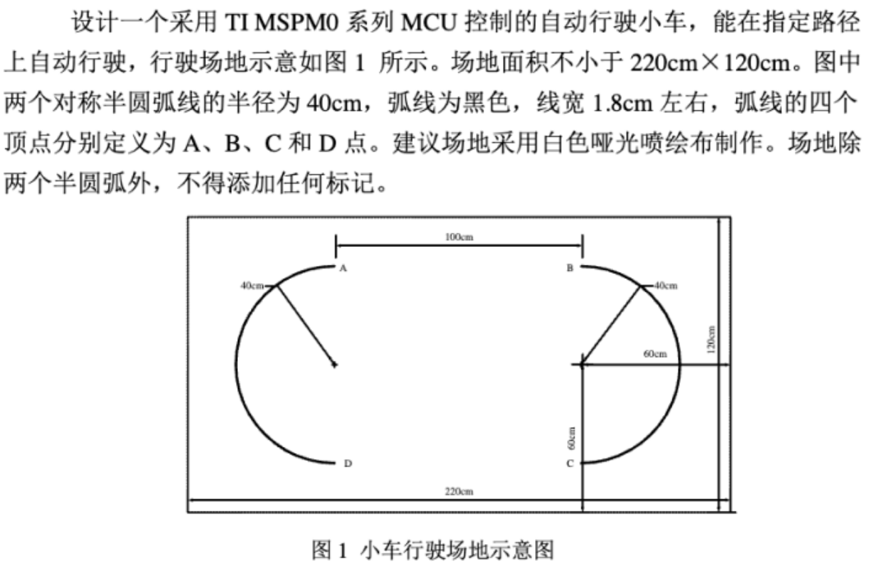

地图规格

任务：
做一个循迹小车
具体要求：
(1). 从A点出发,沿A->B->C->D->A轨迹行驶，每次到一个点的时候会有声光提示（20分）
(2). 从A点出发,沿A->C->B->D->A轨迹行驶，每次到一个点的时候会有声光提示（30分）
(3). 从A点出发,沿A->C->B->D->A轨迹行驶，重复3次，每次到一个点的时候会有声光提示，用时越少分数越高（50分）

过点的时候需要使小车投影涵盖该点，否则算0分
任务（3）的计分规则是将有效的人的时间排列出来，最快的为50分，最慢的为30分，然后线性赋分。
每人每个任务只有2次测试机会，如果第一次测试满意了就取该次成绩，如果第一次失误或者不满意，则取消第一次的成绩，开始第二次测试，如果第二次测试失误而第一次有效，也是取第二次的失误成绩，所以需要考虑清楚。

<==========================================================>
25年12月28日（周天），制作时间两周。下午两点到六点到实验室检查打分。带上你的成品电路和电脑，必要时可能会检查代码。

